EKΦΕ ΑΡΓΟΛΙΔΑΣ
ΜΕΛΕΤΗ ΤΗΣ ΕΥΘΥΓΡΑΜΜΗΣ ΟΜΑΛΑ ΕΠΙΤΑΧΥΝΟΜΕΝΗΣ ΚΙΝΗΣΗΣ
Για την πραγματοποίηση της άσκησης χρησιμοποιούμε ηλεκτρικό χρονομετρητή , δίσκο καρμπόν, μπαταρία, χαρτοταινία, εργαστηριακό αμαξίδιο, τροχαλία, δύο σφιγκτήρες, μάζα 100 g, νήμα και μέτρο.
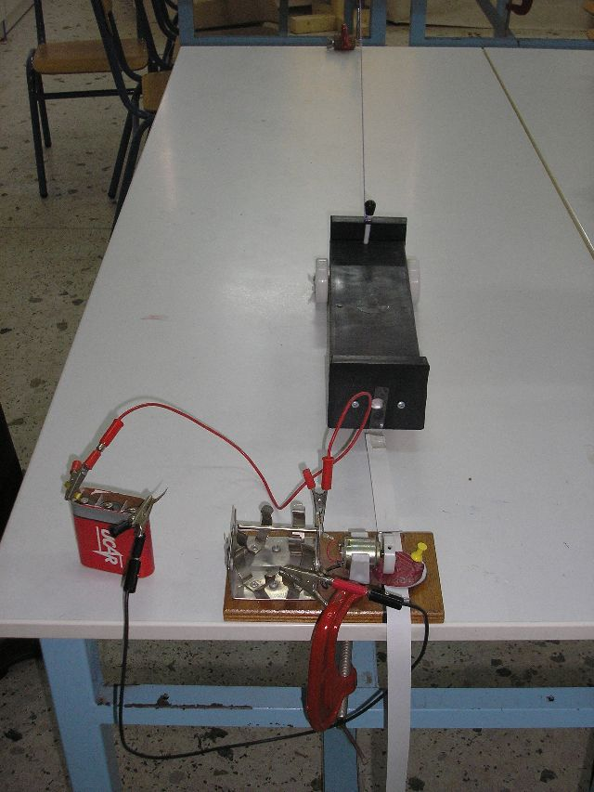
Πραγματοποιούμε την πειραματική διάταξη του εργαστηριακού οδηγού και από τη χαρτοταινία μετράμε τα αντίστοιχα Δχ .Στο πείραμά μας οι μετρήσεις ανά δέκα κουκίδες αντιστοιχούν σε χρόνο 0.2 s .Οι τιμές των υ , Δυ και α υπολογίζονται με βάση τις τιμές των Δχ και Δt και είναι μέσες τιμές για χρονικά διαστήματα 0.2s.
Κατασκευάζουμε τον παρακάτω πίνακα τιμών :
ΠΙΝΑΚΑΣ 1
α/α | Δt(s) | Δ(x) | υ(cm/s) | Δυ(cm/s) | α(cm/s²⁾ | x(cm) | t(s)
1 | 0,2 | 3,4 | 17 | 12,5 | 62,5 | 3,4 | 0,2
2 | 0,2 | 5,9 | 29,5 | 10,5 | 50,25 | 9,3 | 0,4
3 | 0,2 | 8 | 40 | 12,5 | 62,5 | 17,3 | 0,6
4 | 0,2 | 10,5 | 52,5 | 11,5 | 55,5 | 27,8 | 0,8
5 | 0,2 | 12,8 | 64 | 13 | 65 | 40,6 | 1
6 | 0,2 | 15,4 | 77 | 11,5 | 55,5 | 56 | 1,2
7 | 0,2 | 17,7 | 88,5 | 11,5 | 55,5 | 73,7 | 1,4
8 | 0,2 | 20 | 100 |  |  | 93,7 | 1,6

Με βάση τον πίνακα κατασκευάζουμε τη γραφική παράσταση της ταχύτητας με το χρόνο :

Η κλίση της ευθείας ισούται αριθμητικά με την επιτάχυνση και είναι ίση με εφφ=(89-41)/0.8 =60 cm/s² =0.6 m/s² .
Από τον πίνακα η μέση τιμή της υπολογιζόμενης επιτάχυνσης είναι α_{μ} =58 cm/s² =0.58 m/s²
H απόκλιση μεταξύ των δύο τιμών είναι [(0.6-0.58)/0.6 ] ∙ 100% =3.3% ,τιμή που επιβεβαιώνει καλή ταύτιση αποτελεσμάτων.

Από το εμβαδό στο διάγραμμα υ-t μπορούμε να υπολογίσουμε το διάστημα που διανύει το κινητό μεταξύ δύο χρονικών στιγμών. Για το χρονικό διάστημα από 0.4 s έως 0.8 s υπολογίζουμε :
α . Από το αντίστοιχο εμβαδό στο διάγραμμα : s = (28+65)∙0.4/2 = 18.6 cm
β . Από τον πίνακα: s =χ_{0.8} – χ_{0.4} = 27.8 cm – 9.3 cm =18.5 cm
Προφανώς έχουμε πολύ καλή ταύτιση αποτελεσμάτων .

Στη συνέχεια κατασκευάζουμε το διάγραμμα θέσης – χρόνου :

Από την κλίση στο παραπάνω διάγραμμα υπολογίζουμε τη μέση ταχύτητα του αμαξιδίου από 0.4 s έως 0.8 s : υ_{μ}= εφφ = (27-9)/0.4 = 45cm/s
Από τον πίνακα υ =Δχ/Δt =(27.8 cm – 9.3 cm)/0.4 = 46.25 cm/s
Η απόκλιση μεταξύ των δύο τιμών είναι [(46.25 – 45)/46.25]∙100% = 2.7% , οπότε και πάλι έχουμε καλή ταύτιση αποτελεσμάτων.

